REPORTE DE VALIDACIÓN EN PRODUCCIÓN
Nuevo hallazgo NEW-02 · CORP-002
La respuesta correcta no puede registrarse en el quiz
Fecha | 17 de septiembre de 2026 | Estado | FAIL — reproducido 2 veces
Entorno | Producción · legalenglish5.com/quizzes | Severidad | ALTA
Usuario | Luli Bosa · Learner | Term | CORP-002 — board of directors
Pregunta | What is a board of directors? | Respuesta | A — The group that directs a corporation.
Hallazgo
Al seleccionar la respuesta correcta de CORP-002 y pulsar “Comprobar respuesta”, la aplicación muestra: “Your answer could not be recorded. Try again.” La respuesta no queda registrada y los indicadores permanecen sin cambio.
Resultado esperado  La respuesta se registra una sola vez, se presenta la retroalimentación y “respuestas registradas” cambia de 11 a 12. “Quizzes completados” debe seguir en 0 hasta terminar las 30 preguntas. | Resultado observado  El sistema rechaza el registro, muestra el error y mantiene 11 respuestas registradas, 0 quizzes completados, 7 terms dominados y 64% de precisión.
Pasos de reproducción
1. Abrir el quiz en producción con el usuario indicado.
2. En la pregunta 1 de 30, identificar CORP-002 — board of directors.
3. Seleccionar A — “The group that directs a corporation.”
4. Pulsar “Comprobar respuesta” y observar el mensaje de error y los contadores.
Criterios mínimos de aceptación
- CORP-002 se registra sin error y el contador de respuestas aumenta exactamente una vez.
- “Quizzes completados” no aumenta hasta completar la sesión de 30 preguntas.
- El registro persiste después de recargar la página y volver a iniciar sesión.

EVIDENCIA 1 · ESTADO INICIAL
CORP-002 antes del envío
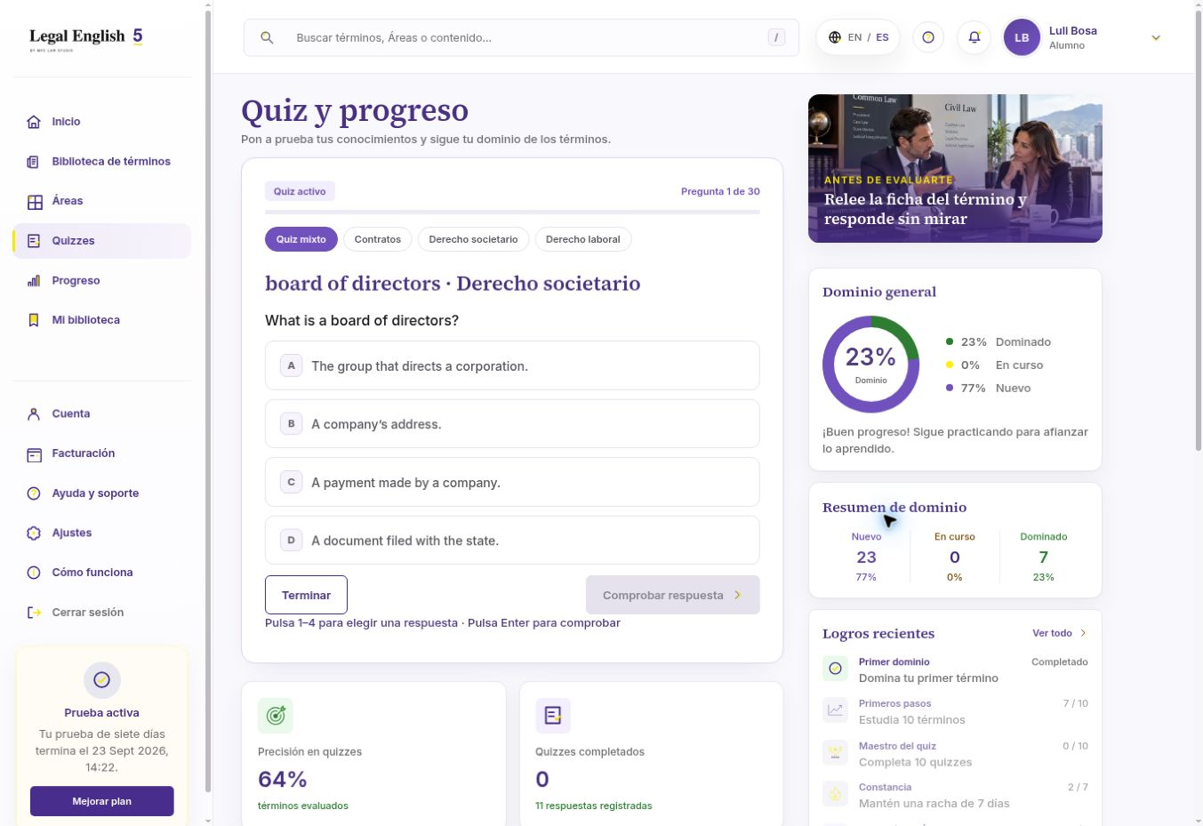
Observación: La sesión está en la pregunta 1 de 30. Antes del intento se muestran 0 quizzes completados y 11 respuestas registradas.

EVIDENCIA 2 · RESPUESTA SELECCIONADA
La respuesta correcta no queda registrada
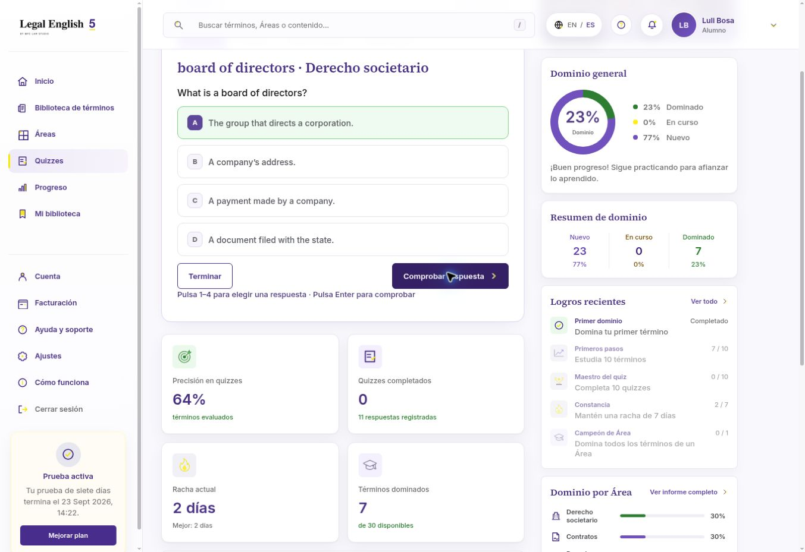
Observación: La opción A correcta está seleccionada, pero el contador continúa en 11 y el quiz permanece en la pregunta 1 de 30. El aviso transitorio “Your answer could not be recorded. Try again.” fue observado directamente en dos intentos; por su duración no quedó visible en la captura.

